MINIMAL INVASIV OPERATION
Dato____________
label

Operatør (navn) __________________________+ _____________________+___________________

Adgang (initiale) Robot-assisteret:_____ Laparoskopisk:_______
Konverteret: Ja____ Nej_____

OP-type (sks-kode + navn på operation)
1.______________________________
2.______________________________
3.______________________________
4.______________________________
5.______________________________

OP-start (kl.): _______:______ OP-slut (kl): _______:______
Intraoperativ blødning (ml):__________________
Vægt (kg):___________ Højde (cm):____________

ICG (Firefly) anvendt: Ja ______ Nej________ Givet kl.:___________
Anvendt til vurdering af: Rectum:_____ Colon:________ Tyndtarm:_________
Andet (angiv):______________
Anvendt i relation til anastomose: Før____ Efter____
Medførte ICG ændringer: Ja ______ Nej________
Angiv ændringer: ____________________________________________

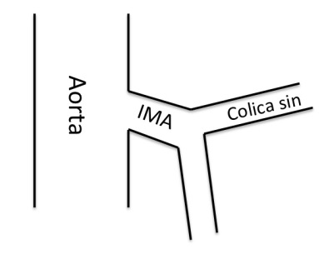
Kun for rektumresektion med anastomose:

Deling af IMA:
Centralt (high tie):________ Efter afgang af a.col.sin (low tie):_______

Central deling af IMV (under pancreas): Ja ______ Nej________

Venstre flexur mobiliseret: Ja ______ Nej________
Hvis nej, angiv årsag:____________________________________

Deling af anococcygale ligament: Ja ______ Nej________
Hvis nej, angiv årsag:____________________________________
Perinealt tryk: Ja ______ Nej________
Rektum delt vinkelret: Ja ______ Nej________
Hvis nej, angiv årsag:____________________________________

Anvendt tværstapler: Robot-stapler____ Contour____ TA-45____ EndoDrive: 60 mm___ 45 mm___ 30 mm___ Anden______ (angiv)_______________
Antal firings______
Magasin Grønt:_____ Purple:_____ Anden______ (angiv)__________

Sprøjtende blødning fra arkadearterien: Ja ______ Nej________
Hvis nej, er der så re-reseceret oralt: Ja ______ Nej________
Hvis nej, angiv årsag:____________________________________

Anvendt cirkulær stapler: Medtronic/Covidien_____ Anden______ (angiv)_______________
Placering af spikens perforation (flere krydser er mulig): Foran staplerlinjen_____ Bag staplerlinjen________
Gennem staplerlinjen___ I hjørne______
Orientering af anastomose: Side-to-end____ End-to-end______ Håndsyet kolo-anal_____ Anden______ (angiv)_______________

